КУРСОВИЙ ПРОЕКТ
з дисципліни «Алгоритмізація та програмування»
(назва дисципліни)

на тему: «Комп’ютерна гра Mario»

Міністерство освіти і науки України
Вінницький національний технічний університет
Факультет інформаційних технологій та комп’ютерної інженерії
Кафедра комп’ютерних наук

ЗМІСТ ПОЯСНЮВАЛЬНОЇ ЗАПИСКИ
(Склад) Орієнтовний обсяг 30-40 с.
Титульний лист
Завдання на проектування.
Відомість проекту.
Анотація.
Зміст.
Вступ. 1-2 с.
1. Аналіз предметної області. 2-5 с.
2. Розробка алгоритму. 10-12 с.
3. Розробка програми. 10-15 с.
4. Розрахунок параметрів і характеристик програми. 6-10 с.
Висновки. 1 с.
Перелік посилань. 1-2 с.
Додаток А. 4-5 с.
ГРАФІЧНА ЧАСТИНА
1. Схема алгоритму роботи програми.
Дата видачі «_12_»___лютого____ 2020 р.
Завдання видав ____
Завдання отримав _______________
№ п/п | Формат | Позначення | Найменування | Кількість аркушів | № екз. | Примітка
 |  |  | Документація загальна
 |  |  | Вперше розроблена
1 | А4 |  | Пояснювальна записка | 61
2 | А4 |  | Графічна частина | 15
АНОТАЦІЯ
УДК
Завальнюк Я. Є. «Комп’ютерна гра Mario». Курсовий проект з дисципліни “Алгоритмізація та програмування”. – Вінниця: ВНТУ, 2020. – 61 с. На українській мові.
Рисунків – 10, бібліографія.
В даному курсовому проекті розроблено і протестовано програмну реалізацію відео гри Mario. Здійснено постановку задачі. Вивчено та проаналізовано особливості алгоритму та структур даних.
Програму реалізовано на мові Python з використанням середовищ програмування PyCharm.

АННОТАЦИЯ
УДК
Завальнюк Я. Е. «Компьютерная игра Mario». Курсовой проект по дисциплине "Алгоритмизация и программирование". - Винница: ВНТУ, 2020. - 61 с. На украинском языке.
Рисунков - 10, библиография.
В данном курсовом проекте разработан и протестирован программную реализацию видео игры Mario. Осуществлена постановка задачи. Изучены и проанализированы особенности алгоритма и структур данных.
Программа реализована на языке Python с использованием сред программирования PyCharm.

ANOTATION
UDC
Zavalnyuk Ya. Ye "Computer game Mario". Course project on the subject "Algorithmization and programming". - Vinnytsia: VNTU, 2020. - 61 p. In Ukrainian language.
Figures - 10, bibliography.
In this course project the software implementation of the video game Mario is developed and tested. The problem is set. The peculiarities of the algorithm and data structures are studied and analyzed.
The program is implemented in Python using PyCharm programming environments.
ЗМІСТ
ВСТУП 6
1 ОГЛЯД ІСНУЮЧИХ ЖАНРІВ ВІДЕОІГОР 9
1.1 Екшн 10
1.2 Стратегія 11
1.3 Рольова гра 12
1.4 Симулятор 12
2 ОГЛЯД ВІДЕОГРИ МАРІО 13
2.1 Історія гри 13
2.2 Платформер на мові Python 14
2.3 Блок-схема гри Маріо 18
3 РЕАЛІЗАЦІЯ ПРОГРАМНОГО МОДУЛЯ 20
3.1 Обґрунтування вибору мови програмування 20
3.2 Обґрунтування вибору середовища програмування 24
4 ОЦІНЮВАННЯ АЛГОРИТМУ 29
4.1 Оцінка складності алгоритму 29
4.2 Тестування програми 33
ВИСНОВКИ 38
СПИСОК ВИКОРИСТАНИХ ДЖЕРЕЛ 39
ДОДАТОК А Технічне завдання 40
ДОДАТОК Б Код програми 43

ВСТУП
Сучасна комп’ютерна гра – це багатофункціональна програма, яку використовують не тільки з розважальними, а і з навчальними та пропагандистськими цілями.
Актуальність даної теми полягає у тому, що комп’ютерні ігри є невід’ємною частиною дозвілля більшості сучасних молодих людей як в Україні, так і у всьому світі. При цьому не можна сказати, що грає лише молодь. Часто це діти молодшого шкільного віку, та зовсім дорослі люди. Більшість людей що мають персональний комп’ютер час від часу грають в ігри, інші ж хоча б пробували.
На сьогоднішній день великий відсоток гостей Інтернет-Кафе складають граючі підлітки , тому що така високотехнологічна розвага як гра не може не залучити до себе. Але з іншої сторони графіка в сучасних комп'ютерах й онлайн іграх це вже не просто дизайн на промисловій основі, а деякий новий напрямок у мистецтві, що може зачаровувати й гіпнотизувати.
З культурологічної точки зору комп’ютерна гра належить до популярної культури і системи масового виробництва художньої продукції. Сюжети та історії, на яких будується більшість електронних ігор, запозичені із жанрів популярної літератури (казки, детективи, пригоди, фантастика, фентезі); часто ігри являються доповненням до популярних кіносюжетів. Ці риси дають дослідникам право назвати комп’ютерну гру "віртуально-театральною постановкою мультиплікаційного типу", напряму пов’язуючи її з відповідними видами мистецтва.
Про вагому роль електронних ігор як культурно-художнього феномену у сучасному суспільстві свідчить наявність багатьох нагород в ігровій індустрії. Найшановнішою з них є нагорода «Golden Joystick» ("Золотий Джойстик"), яка присуджується у Великій Британії щорічно у 15 категоріях; цього року церемонія пройшла у 27-й раз.
Отже, метою курсової роботи є реалізація комп’ютерної гри на мові Python.
Об’єктом курсової роботи є ігровий процес.
Предметом курсової роботи є обробка графічних об’єктів.
Задачі курсового проекту полягають у
1) проаналізувати предметну область
2) розробити гру Маріо
3) скласти блок схему до гри
4) обрати мову програмування
5) обрати середовище для розробки гри
Курсовий проект складається з 4 розділів:
Розділ 1 – Огляд існуючих жанрів відеоігор. У першому розділі такі підпункти:
- екшн;
- стратегія;
- рольова гра;
- симулятор.
Розділ 2 – огляд відеогри Mario. Другий розділ містить такі підпункти:
- Огляд відеогри Маріо;
- Платформер на мові Python;
- Блок-схема гри Маріо.
Розділ 3 - Реалізація програмного модуля. Третій розділ містить такі підпункти:
- Обґрунтування вибору мови програмування;
- Обґрунтування вибору середовища розробки.
Розділ 4 – Оцінювання алгоритму. Четвертий розділ містить такі підпункти:
- Оцінка складності алгоритму;
- Тестування програми.

1 ОГЛЯД ІСНУЮЧИХ ЖАНРІВ ВІДЕОІГОР

Жанр відеогри використовується для класифікації відеоігор відповідно до інтерактивних ігрових дій гравця. Жанр відеогри не залежить від сценарію або змісту уявного ігрового світу, на відміну від творів літератури чи кіномистецтва. Єдиної класифікації жанрів відеоігор не існує, тому в різних джерелах одну й ту саму відеогру можуть відносити до різних. Також можливі змішання жанрів, коли гру неможливо віднести до одного жанру.
Попри це, розробники відеоігор послуговуються усталеними поняттями про різновиди відеоігор (не завжди жанрові), що дозволяє з анонсів при розробці та у рекламно-маркетингових кампаніях повідомити гравцям суть гри.
Відеоігри класифікуються, окрім жанрів, також за кількістю та характером взаємодії гравців (соло, два або більше на одному пристрої, мережеві у локальних обчислювальних мережах, мережеві в Інтернеті; останні в режимах online або offline), за рейтингами, такими як ESRB (рекомендований вік гравців та рівні насильства), за платформами (ПК, гральна консоль, ігровий автомат), за характером видання та поставки (на оптичному носії, коробочна версія, спеціальні редакції, доповнення, антологія тощо) та за іншими критеріями.
В основі сучасних розподілів відеоігор на жанри лежить вид активності, який найчастіше здійснює гравець в іграх даного жанру. Так відеоігри в загальному можуть поділятися на ігри руху, планування і сюжетуабо спілкування, дії та контролю. В багатьох класифікаціях визначення жанру відбувається за кількома осями. Наприклад, за двома осями сюжет — свобода дії, або трьома абстракція — симуляція — свобода. Проте найчастіше використовуваною класифікацією, хоч і не прийнятою усіма, жанри з якої зустрічаються в більшості існуючих, є наведена нижче, яка виключає осі або багаторівневі поділи.

1.1 Екшн
В іграх такого жанру необхідно використовувати швидкість реакції та рефлекси для подолання ігрових обставин. Це один із базових жанрів і водночас найпоширеніший. Як правило екшн-ігри пов'язані із агресивними діями щодо противників і/або оточення. Персонаж гравця повинен битися, стріляти, переслідувати ціль чи самому уникати переслідування. Стосовно екшн-ігор, де наявні значні елементи пригодницьких ігор, застосовується термін Action-adventure. З-поміж них часто виділяється напрям аркадних ігор, ігровий процес яких вирізняється простотою та легкістю освоєння.
В свою чергу цей жанр поділяється на велику кількість піджанрів, серед яких основними є:
Шутери — вимагають від гравця боротися з суперником шляхом стрілянини. Залежно від перспективи, поділяються на шутери від першої чи третьої особи. Існують різновиди як тактичні, в яких ігровий персонаж діє у складі команди, аркади, стелс-екшн, метою якого є приховані дії для виконання завдань, без прямого знищення противників. Щодо ігор, де основою ігрового процесу є знищення великих кількостей ворогів, а сама стрілянина в цьому переважає над тактикою і влучністю, застосовується термін Shoot 'em up.
Файтинги — імітують ближній бій, як правило один на один, на спеціальних аренах, наприклад: серія Mortal Kombat, Street Fighter.
Лабіринти — персонаж рухається лабіринтом з метою знайти вихід, зібрати предмети і/або уникнути пасток і небезпек. Часто в іграх цього жанру є обмеження на час. Приклади: Pac-Man, Boulder Dash.
Платформери — персонаж мусить рухатися, стрибаючи по платформах, та долати перешкоди.
Приклади: Spyro the Dragon, Megaman, а також Mario, яку ми будемо писати.

1.2 Стратегія
Сенс стратегічних ігор полягає в плануванні дій та виробленні певної стратегії для досягнення якоїсь конкретної мети, наприклад, перемоги у військовій операції. Гравець керує не одним персонажем, а цілим підрозділом, підприємством чи навіть всесвітом. Відповідно до реалізації ігрового часу, стратегічні відеоігри поділяються на два основних різновиди:
Покрокові стратегічні ігри — гравець та його противник здійснюють дії один за одним, покроково, маючи змогу за один ігровий хід виконати певну кількість операцій. Приклади: Heroes of Might and Magic III', Цивілізація.
Стратегічні ігри в реальному часу — і гравець і суперник виконують свої дії одночасно, проте часто масштаб часу відрізняється від реального. Наприклад, будівництво триває кілька секунд, а ігрова година складає кілька хвилин реального часу. Приклади: StarCraft', Age of Empires III.
Tower Defense — похідний жанр, в якому гравець керує оборонними баштами аби не пропустити хвилі ворогів.
MOBA — похідний жанр, в якому гравець керує одним персонажем з метою захистити свою базу від ворогів та знищити ворожу.
MMORTS — багатокористувацькі он-лайн стратегії в реальному часі, орієнтовані на суперництво/співпрацю з іншими реальними гравцями, щоб досягнути спільної мети.
Видом стратегічних ігор, які відображають суто бойові дії, є варгейми. Ігри, в яких гравець управляє масштабними державами (імперіями, планетами, галактиками), при цьому займаючись всіма аспектами їх життя, включаючи торгівлю, науки та війни, мають назву глобальних стратегій. Близьким до них є ігри в бога, де гравець виступає в ролі надприродної істоти, управляє світом через чудеса, правителів, керує силами природи.

1.3 Рольова гра

Гравець асоціюється з конкретним персонажем або лідером команди, які діють відповідно до правил своїх ролей. Наприклад, лицар не може того, що чарівник, кожна роль має свої особливості, а часом від неї залежить і розвиток сюжету. Мета ігрового процесу полягає у виконанні різноманітних завдань (квестів) для розвитку одного персонажа або групи. Можливі варіанти дій залежать від обраного образу персонажа, попередньо визначеного чи формованого самим гравцем.

Рольові відеоігри часто поєднуються з іншими жанрами, утворюючи Action-RPG, тактичні рольові ігри, MUD-и і т.п.. Особливим випадком рольової гри є MMORPG, багатокористувацькі рольові онлайн-ігри, в яких живі гравці взаємодіють одне з одним у віртуальному світі через мережу Інтернет, що визначає специфіку ігрового процесу.

Іноді рольові відеоігри поділяються за дизайном і побудовою сюжету. Так існує умовний поділ на рольові ігри західного зразка та східного (японські рольові ігри).

1.4 Симулятор
В широкому розумінні всі ігри є симуляторами. У вужчому значенні це відеоігри, призначені для складання уявлення про дійсність за допомогою відображення певних реальних явищ та властивостей у віртуальному середовищі. Існує чимало піджанрів, як технічні (управління складними технічними пристроями, авіаційною технікою та інші, наприклад гра Іл-2 Штурмовик), аркадні (відрізняються від аркад наявністю спрощеної фізичної моделі. Наприклад, X-Wing), спортивні, економічні, побачень та інші.

2 ОГЛЯД ВІДЕОГРИ МАРІО

2.1 Історія гри

Сучасному геймеру Супер здасться наївною і нецікавою грою, проте в середині 1980-х дітище компанії Nintendo стало революційним для індустрії подією, культурним феноменом і хітом продаж, рівних яким немає в історії. Цей факт зафіксовано в Книзі рекордів Гіннесса, де Super Mario Bros. до сьогоднішніх днів залишається найбільш продаваною грою за всі часи. А її головний герой, веселий і хоробрий вусатий водопровідник Маріо, є одним з найбільш популярних і відомих персонажів.
Компанія Nintendo була заснована в 1889-му і пройшло майже століття до того доленосного моменту, коли народилася гра, що стала торговою маркою і провідним брендом Nintendo. До 1970-х заснована Фусадзіро Ямаути компанія займалася виробництвом гральних карт і іграшок, а з настанням нових часів, народженням електронних технологій, знайшла собі місце в комп'ютерній індустрії.
Першим великим проектом Nintendo в електронно-ігровій сфері була аркадна гра "Donkey Kong", за сюжетом якої безіменний тесля рятував принцесу з лап горили Данкі Конга. Цей іграшковий Конг виявився згодом об'єктом судового позову з кіногігантом Universal, керівники якого були в люті від того, що хитрі японці використовували для свого продукту назву, співзвучну з Кінг-Конг - власністю кінокомпанії. Суд, до речі кажучи, представники Nintendo виграли, хоча на той момент горила їх вже перестала цікавити як двигун сюжету, адже у них з'явився воістину культовий персонаж і його не менш кумедний брат.
Це саме він займався порятунком принцеси, нехай навіть під нехитрим ім'ям Стрибун і будучи теслярем за професією. Водопровідником герой став в 1982-му в грі Donkey Kong Jr., де його місією була охорона сидить в клітці Конга, якого рятував син і спадкоємець Конг-молодший. Таким чином Маріо виступав антагоністом в історії і це єдиний раз, коли всенародно улюблений персонаж грав негативну роль.
У 1983-му аркадна гра Mario Bros. представила світу Луїджі, другого веселого роботягу, який на пару з братом битиметься з каналізаційними монстрами. Брати Mario (це не тільки ім'я, а й прізвище) знову виступили дуетом в 1985-му і цей перфоманс заслужив статус культового - на світ з'явилася Super Mario Bros., найпопулярніша гра всіх часів і народів. Покупці змітали з полиць ігрові приставки, щоб цілими сім'ями заглиблюватися в сюжетні хитросплетіння - проходили рівні і намагалися перемогти зловісного черепашачого короля купу. Нінтендо доповідає, що реалізувала більше сорока мільйонів копій свого флагманського товару, що перетворило Mario в предмет культу і постійного Nintendo-Маскота.

2.2 Платформер на мові Python

На мові Python дуже зручно робити ігри такого типу за допомогою бібліотеки Pygame.
Що таке Pygame?
Pygame - це «ігрова бібліотека», набір інструментів, що допомагають програмістам створювати гри. До них відносяться:
Графіка і анімація
Звук (включаючи музику)
Управління (миша, клавіатура, геймпад і так далі)
Ігровий цикл
У серці кожної гри лежить цикл, який прийнято називати «ігровим циклом». Він запускається знову і знову, роблячи все, щоб працювала гра. Кожен цикл в грі називається кадром.
У кожному кадрі відбувається маса речей, але їх можна розбити на три категорії:
1. Обробка введення (події)
Йдеться про все, що відбувається поза грою - ті події, на які вона повинна реагувати. Це можуть бути натискання клавіш на клавіатурі, кліки мишею і так далі.
2. Оновлення гри
Зміна за все, що повинно змінитися протягом одного кадру. Якщо персонаж в повітрі, гравітація повинна потягнути його вниз. Якщо два об'єкти зустрічаються, вони повинні якогось подіяти один на одного.
3. Візуалізація (промальовування)
У цьому кроці все виводиться на екран: фони, персонажі, меню. Все, що гравець повинен бачити, з'являється на екрані в потрібному місці.
4. Час
Ще один важливий аспект ігрового циклу - швидкість його роботи. Багато напевно знайомі з терміном FPS, який розшифровується як Frames Per Second (або кадри в секунду). Він вказує на те, скільки разів цикл повинен повторитися за одну секунду. Це важливо, щоб гра не була надто повільною або швидкою. Важливо і те, щоб гра не працювала з різною швидкістю на різних ПК. Якщо персонажу необхідно 10 секунд на те, щоб перетнути екран, ці 10 секунд повинні бути незмінними для всіх комп'ютерів.
На початку програми нам потрібно буде імпортувати необхідні бібліотеки і задати базові змінні налаштувань гри. Далі створимо вінко гри та створимо ігровий цикл.
Ігровий цикл - це цикл while, контрольований якоюсь змінною, наприклад running. Якщо потрібно завершити гру, необхідно всього лише поміняти значення running на False. В результаті цикл завершиться.
Потрібно починати з розділу. Персонажів поки немає, тому екран можна заповнити суцільним кольором. Щоб зробити це, потрібно розібратися, як комп'ютер обробляє кольору.
Екрани комп'ютерів зроблені з пікселів, кожен з яких містить 3 елементи: червоний, зелений і синій. Колір пікселя визначається тим, як горить кожен з елементів:
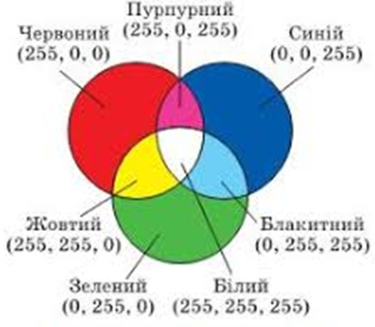
Рисунок 2.1 – зображення кольорів RGB

Але цього не достатньо. Дисплей комп'ютера працює не так. Змінити піксель - значить передати команду відеокарти, щоб вона передала відповідну команду екрану. За комп'ютерним мірками це дуже повільний процес. Якщо потрібно намалювати на екрані багато всього, це займе багато часу. Виправити це можна оригінальним способом, який називається - подвійна буферизація. Звучить незвично, але ось що це таке.
Уявіть, що у вас є двостороння дошка, яку можна повертати, показуючи то одну, то другу сторону. Одна буде дисплеєм (то, що бачить гравець), а друга - залишатися прихованою, її зможе «бачити» тільки комп'ютер. З кожним кадром рендеринг буде відбуватися на задній частині дошки. Коли відрисовка завершується, дошка повертається і її вміст демонструється гравцеві.
А це означає, що процес відтворення відбувається один раз за кадр, а не при додаванні кожного елемента.
У pygame це відбувається автоматично. Потрібно всього лише сказати дошці, щоб вона перекинулася, коли відрисовка завершена.
Це основні моменти для створення гри на Pygame, звісно, ця бібліотека набагато ширша і в ній величезна кількість команд, але для створення Mario, цих знань буде достатньо.

2.3 Блок-схема гри Маріо

Нижче представлена блок-схема до гри.

Start
Ініціалізація змінних(колір, швидкість, сила стрибка, гравітація, розмір вікна і т.д. )

Завантаження та малювання рівня

Основний цикл програми
while(not hero.winner)

Якщо нажата клавіша „вверх”
False
True
e.key = K_UP

Пригаємо
up = True

Якщо нажата клавіша „вліво”
True
False
e.key = K_LEFT

Рухаємося вліво
left = True

Якщо нажата клавіша „вправо”
False
True
e.key = K_RIGHT

Рухаємося вправо
right = True

Якщо нажата клавіша „Shift”
False
True
e.key = K_LSHIFT

Прискорюємось
running = True

Кожну ітерацію цикла перемалювуємо
screen.blit(bg, (0,0))

Показуємо анімацію
animatedEntities.update()

Рух
hero.update(left, right,up, running, platforms)

Оновлення і виведення на екран
pygame.display.update()

Finish

3 РЕАЛІЗАЦІЯ ПРОГРАМНОГО МОДУЛЯ

3.1 Обґрунтування вибору мови програмування

Що таке Python? Python - це мова програмування загального призначення, націлений в першу чергу на підвищення продуктивності самого програміста, ніж коду, який він пише. Говорячи простою людською мовою, на Python можна написати практично що завгодно (веб- / настільні додатки, ігри, скрипти по автоматизації, комплексні системи розрахунку, системи управління життєзабезпеченням і багато багато іншого) без відчутних проблем.
Більш того, поріг входження низький, а код багато в чому лаконічний і зрозумілий навіть того, хто ніколи на ньому не писав. За рахунок простоти коду, подальший супровід програм, написаних на Python, стає легше і приємніше в порівнянні з Java або C ++. А з точки зору бізнесу це тягне за собою скорочення витрат і збільшення продуктивності праці співробітників.
Для демонстрації лаконічності розглянемо код на Python і Java, який відкриває файл і зберігає його вміст в змінну:
Python:
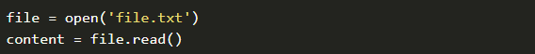
Java: 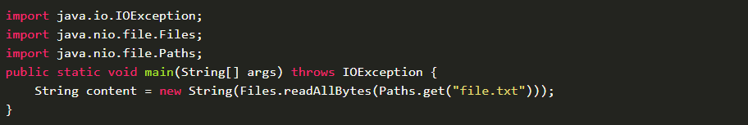
Код на Java використовує оновлений інтерфейс для роботи з системою введення-виведення. Старий спосіб виглядав би ще гірше.
Хто використовує Python? Грош ціна навіть самому просунутому мови програмування, якщо до нього нікому немає діла. Одним зі складових успіху будь-якої технології є спільнота, створене навколо неї. Саме вона визначає майбутній вектор розвитку шляхом спільних зусиль. Спільнота навколо Python одна з найсильніших в світі IT. Це складний добре організований організм, який постійно розвивається.
Крім сотні тисяч індивідуальних розробників і невеликих софтверних компаній, Python підтримують такі гіганти IT як:
-Google
-Dropbox
-Mozilla
-Facebook
-Yandex
-Red Hat
-Microsoft (з недавніх пір дуже активно, зокрема з Visual Studio)
Intel (активно веде дослідницьку роботу в області паралельних обчислень на Python)
... і багато багато інших. Вражає, чи не так? Що ж стосується великих і популярних проектів, написаних на Python то це такі „монстри” як:
-YouTube (велика частина кодової бази повністю на Python)
-Перша версія пошукового павука Google була написана на Python, а пізніше, через надзвичайно високого навантаження і вимог до швидкості, була переписана на C ++.
-Десктопний клієнт Dropbox
-Reddit
-Instagram (500M користувачів на Python)
-Bitbucket (Python 2.7 і Django 1.7.11)
-EVE Online MMOPG
-Quora
-Spotify
-Критичні сервіси PayPal, обробні до 2 мільярдів запитів на добу.
-сервіси Mozilla
-Популярний сервіс ідей Pinterest
-Сервіс коментарів Disqus (використовую в цьому блозі, сервіс реалізований на Django)
-Внутрішні сервіси Facebook (див. Постер в моїй замітці про PyCon)
-Система контролю версій Mercurial (до певного часу розробники Python використовували її в своїй роботі)
-сервіси Wargaming
І я впевнений ще безліч інших цікавих і популярних додатків, які я забув тут перерахувати.
Про що це може говорити? Багато про що. А найголовніше про те, що великі корпорації не бояться будувати свій бізнес навколо Python, вони впевнені в тому, що технологія буде жити, а отже проблем з пошуком фахівців чекати не варто. Більш того, різноманітність програм також радує, що свідчить про широке коло завдань, які Python вирішує майстерно.
У замітці про книгу "Структура і Інтерпретація Комп'ютерних Програм", йдеться про те, що вона була взята за основу в якості навчального матеріалу для вступного курсу з програмування в MIT, комп'ютерною мовою на той момент виступав діалект Lisp - Scheme. Часи змінюються, зараз в якості цифрового lingua franca лідирує що ...? Правильно, Python. Саме його використовують в якості надійного інструменту в настільки надзвичайному ремеслі.
Недоліки Python
У читача незнайомого з Python може скластися враження, що він панацея від всіх бід, срібна куля і ліки від раку. Але не все так прекрасно. Як і у всього, у Python є ряд своїх недоліків, які часом можуть бути критичними і впливати на вибір не на користь “змії”.
- Швидкість
Одним з головних недоліків є його відносно низька швидкість виконання. Python є мовою з повною динамічною типізацією, автоматичним управлінням пам'яттю. Якщо на перший погляд це може здаватися перевагою, то при розробці програм з підвищеним вимогою до ефективності, Python може значно програвати за швидкістю своїм статичним братам (C / C ++, Java, Go).
Що стосується динамічних побратимів (PHP, Ruby, JavaScript), то тут справи йдуть набагато краще, Python в більшості випадків виконує код швидше за рахунок попередньої компіляції в байт-код і значної частини стандартної бібліотеки, написаної на Сі. На конференціях мені довелося поспілкуватися з хлопцями з великих компаній на кшталт Wargaming, у багатьох з них спостерігається тренд переходу в сторону статики, і найчастіше це Go, Rust.
- Динамічна типізація
Для початківців програмістів, мова програмування з динамічною типізацією на перший погляд (і на другий і навіть на третій) може здаватися віддушиною, райською насолодою, особливо для тих, хто раніше мав справу зі "статикою". Але є і зворотна сторона місяця. З ростом кодової бази (а це часто неминучий процес в успішних проектах), стежити за типом передаються одне одному даних буває дуже складно (а при відсутності виразних тестів практично неможливо), звідси з'являються проблеми, коли, наприклад, у None намагаються викликати метод або звернутися до атрибуту в процесі виконання коду. Для вирішення такого роду проблем динамічні мови обростають різноманітними милицями, свистілки та переробка в вигляді type annotations, проектів mypy по статичному аналізу коду і так далі. Це ж в свою чергу накладає негативний відтінок на естетичну сторону коду.
У зв'язку з обмеженнями мови, з'являються альтернативні реалізації інтерпретаторів: PyPy, Pyston, Jython, Cython і багато інших. Зараз тренд добре помітний саме в цей бік, наприклад Pyston розробляється в стінах т.зв. Мекки Python програмістів - компанії Dropbox
Незважаючи на ряд проблем історично притаманних Python, він продовжує залишатися провідним інструментом в ряді ніш:
Розробка веб-додатків (тут у нас бесусловно лідер у вигляді Django).
Аналіз даних і машинне навчання (пакети scipy, scikit-learn, pandas, numpy визнані світовим ученим співтовариством).
Введення в програмування (pygame, turtle, зручні бібліотеки для ігор та графіки для початківців).
Швидке прототипування ідей в бізнесі за рахунок великої кількості готових бібліотек, низький поріг входження в мову і високої продуктивності програмістів, які пишуть на Python.
Написання скриптів (сценаріїв) для автоматизації завдань. Python за замовчуванням поставляється з усіма збірками unix-like систем і є відмінною заміною Bash у всіх сенсах.

3.2 Обґрунтування вибору середовища програмування

IDE (або інтегроване середовище розробки) - це програма, призначена для розробки програмного забезпечення. Як випливає з назви, IDE об'єднує кілька інструментів, спеціально призначених для розробки. Ці інструменти зазвичай включають редактор, призначений для роботи з кодом (наприклад, підсвічування синтаксису і автодоповнення); інструменти збірки, виконання та налагодження; і певну форму системи управління версіями.
Більшість IDE підтримують безліч мов програмування і мають багато функцій, через що можуть бути великими, займати багато часу для завантаження і установки і вимагають глибоких знань для правильного використання.
З іншого боку, є редактори коду, які представляють собою текстовий редактор з підсвічуванням синтаксису і можливостями форматування коду. Більшість хороших редакторів коду можуть виконувати код і використовувати debugger, а кращі навіть можуть взаємодіяти з системами управління версіями. У порівнянні з IDE, хороший редактор коду, як правило, легковагі і швидше, але часто ціною меншою функціональності.
Вимоги для гарної середовища розробки
Отже, що нам потрібно від середовища розробки? Набір функцій різних середовищ може відрізнятися, але є набір базових речей, що спрощують програмування:
Збереження файлів. Якщо IDE або редактор не дають вам можливості зберегти роботу і пізніше все відкрити в тому ж стані, в якому воно було під час закриття, то не така вже це і IDE;
Запуск коду з середовища. Те ж саме, якщо вам потрібно вийти з середовища для запуску коду, то це не більше, ніж простий текстовий редактор;
Підтримка налагодження. Можливість крок за кроком виконати код є базовою функцією всіх IDE і більшості хороших редакторів коду;
Підсвічування синтаксису. Можливість швидко знайти ключові слова, змінні та інше робить читання і розуміння коду на порядок простіше;
Автоматичне форматування коду. Будь-редактор або IDE, який дійсно таким є, розпізнає двокрапка після while або for вираження і автоматично зробить відступ на наступному рядку.
Зрозуміло, є безліч інших функцій, від яких ви б не відмовилися, але наведені вище - основні функції, якими повинна володіти добре середовище розробки.
PyCharm - це інтегроване середовище розробки для Python, яка має повний комплект засобів, необхідних для ефективного програмування на Python.
Перша версія вийшла в 2010 році.
Зараз PyCharm поширюється в двох варіантах: платному (PyCharm Professional Edition) і безкоштовному (PyCharm Community Edition).
Безкоштовна версія має відкритий вихідний код і поширюється під ліцензією Apache 2. Це полегшена середовище, яке підходить для розробки тільки на Python.
Платний варіант являє собою більш розширену і функціональну версію з можливістю розробки в тому числі багатомовних веб-додатків. Professional Edition підтримує фреймворки:
-Django,
-Flask,
-Google App Engine,
-Pyramid,
-web2py
І дає можливість віддаленої розробки, а також роботи з базами даних.
Переваги PyCharm
PyCharm має зручний редактор коду з усіма корисними функціями: підсвічуванням синтаксису, автоматичним форматуванням, доповненням і відступами. PyCharm дозволяє перевіряти версії інтерпретатора мови на сумісність, а також використовувати шаблони коду.
Тим, хто часто використовує документацію, буде зручно дивитися її прямо у вікні редактора (для елементів) або в браузері (для зовнішньої документації).
PyCharm дозволяє швидко робити рефакторинг коду, а також використовувати зручний графічний відладчик.
Утиліта підтримує всі свіжі версії Django, а також IronPython, Jython, Cython, PyPy wxPython, PyQt, PyGTK і багато інших інструментів.
У PyCharm можна проводити інтегроване Unit тестування, використовувати інтерактивні консолі для Python, Django, SSH, відладчика і баз даних.
PyCharm має велику колекцію плагінів, і його можна використовувати в зв'язці з різними трекера начебто JIRA, Youtrack, Lighthouse, Redmine, Trac і так далі.
PyCharm крос-платформна середовище розробки: можна використовувати на Linux, Windows і Mac OS.
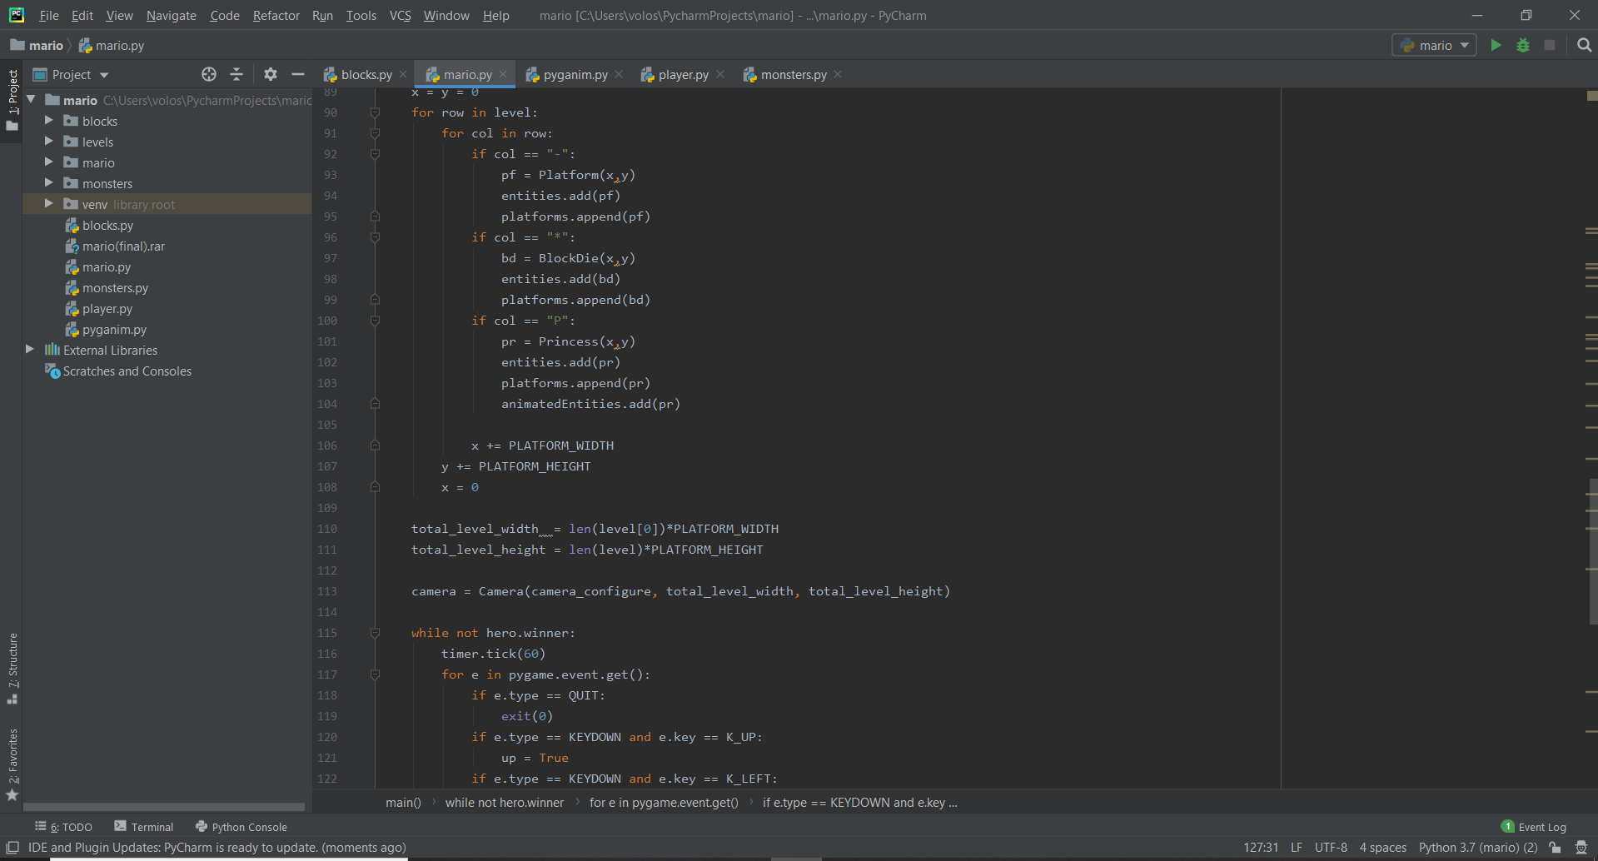
Рисунок 3.1 – приклад коду в Pycharm

4 ОЦІНЮВАННЯ АЛГОРИТМУ

4.1 Оцінка складності алгоритму

Складність алгоритмів зазвичай оцінюють за часом виконання або по об’єму використовуваної пам'яті. В обох випадках складність залежить від розмірів вхідних даних: масив з 100 елементів буде оброблений швидше, ніж аналогічний з 1000. При цьому точний час мало кого цікавить: воно залежить від процесора, типу даних, мови програмування і безлічі інших параметрів. Важлива лише асимптотична складність тобто складність при прямуванні розміру вхідних даних до нескінченності.
Припустимо, певним алгоритмом потрібно виконати 4n3 + 7n умовних операцій, щоб обробити n елементів вхідних даних. При збільшенні n на підсумкове час роботи буде значно більше впливати зведення n в куб, ніж множення його на 4 або ж поповнення 7n. Тоді кажуть, що тимчасова складність цього алгоритму дорівнює О (n3), т. Е. Залежить від розміру вхідних даних кубічно.
Використання великої літери О (або так звана О-нотація) прийшло з математики, де її застосовують для порівняння асимптотичної поведінки функцій. Формально O (f (n)) означає, що час роботи алгоритму (або обсяг займаної пам'яті) росте в залежності від обсягу вхідних даних не швидше, ніж деяка константа, помножена на f (n).
Оскільки в нашій програмі неможливо визначити час виконання, адже це залежить від того, скільки користувач буде проходити гру, будемо визначати об’єм операційної пам’яті, яку займає програма. Для цього запустимо програму і відкриємо диспетчер завдань.
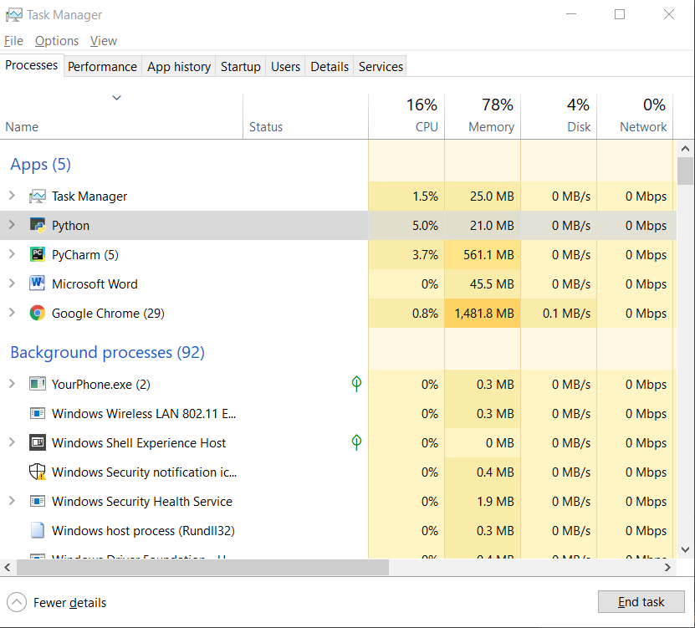

Рисунок 4.1 - Об’єм операційної пам’яті алгоритму
Наша програма займає 21.0 MB пам’яті. Запустимо програму ще раз і перевіримо чи це число стале.

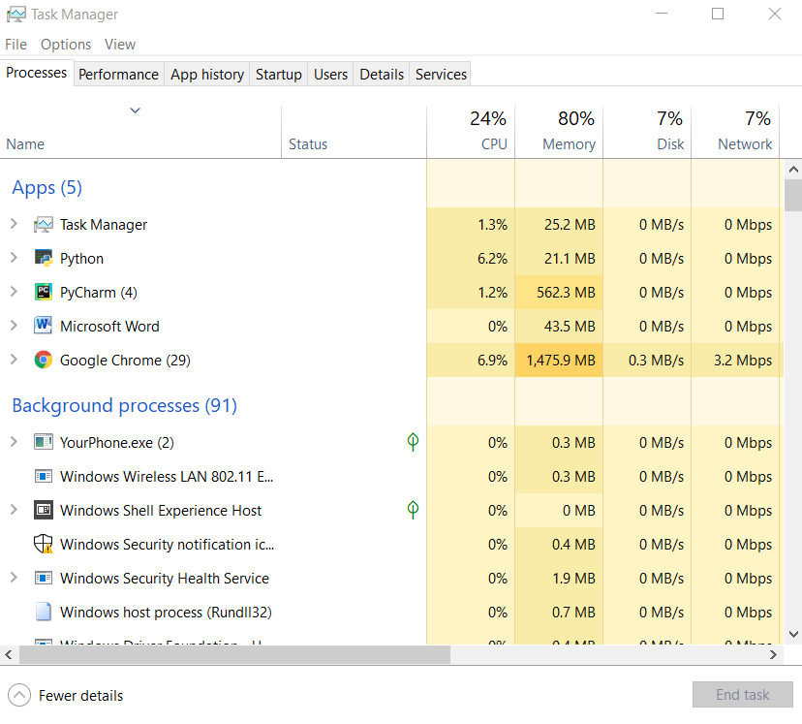
Рисунок 4.2 - Об’єм операційної пам’яті алгоритму

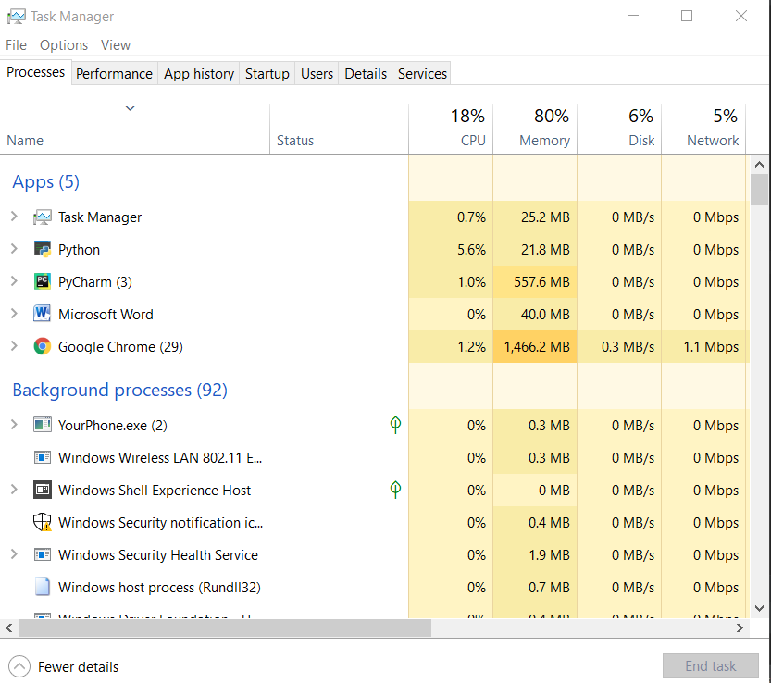

Рисунок 4.3 - Об’єм операційної пам’яті алгоритму
Як бачимо, об’єм пам’яті використовується в діапазоні 21.0 - 21.8 MB

4.2 Тестування програми.

Мета нашої, як і оригінального Mario – це врятувати принцесу, у нашій грі є монстри, при стиканні з якими гравець помирає та відправляється на початок, шипи, з аналогічною логікою як у монстрів, тільки вони не рухаються. Телепорти, при стиканні з ними гравець відправляється у інший кінець карти, один тип блоків по яким можна ходити та принцеса, при стиканні з нею гра завершується перемогою.
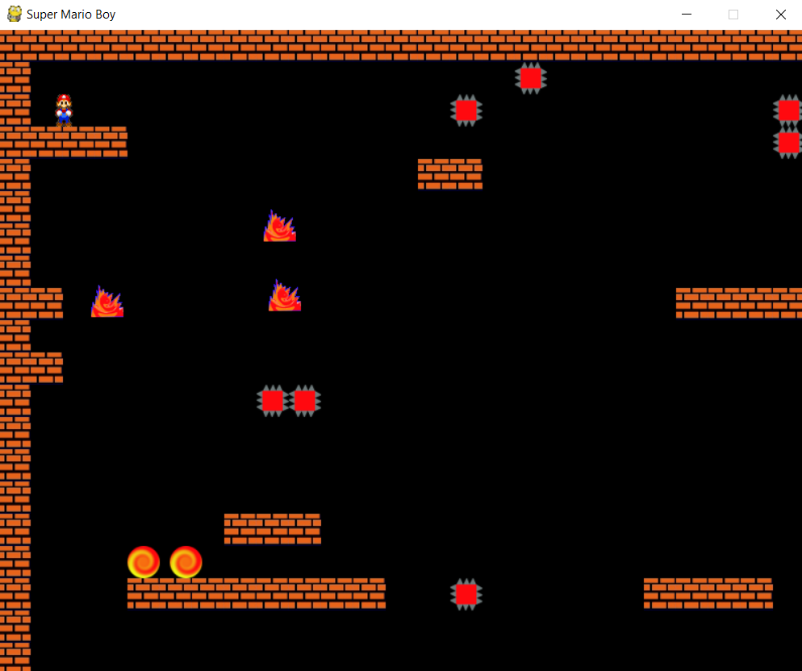
Рисунок 4.4 – Гравець з’являється на початку карти

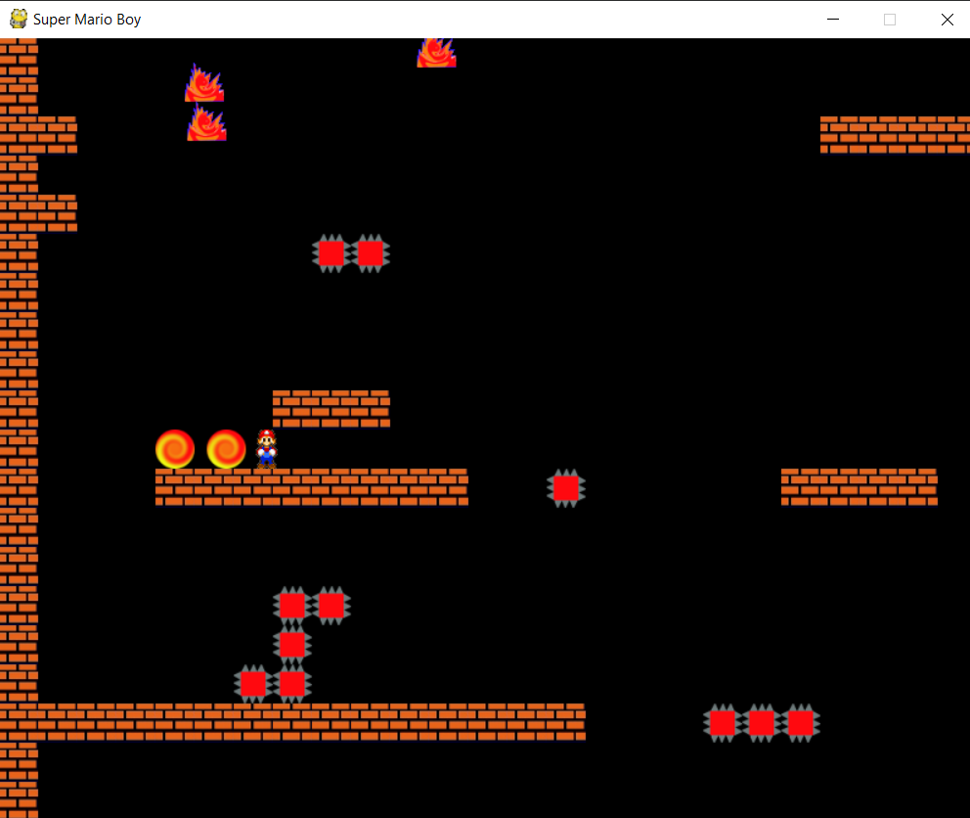
Рисунок 4.5 – Гравець до стикання з телепортом

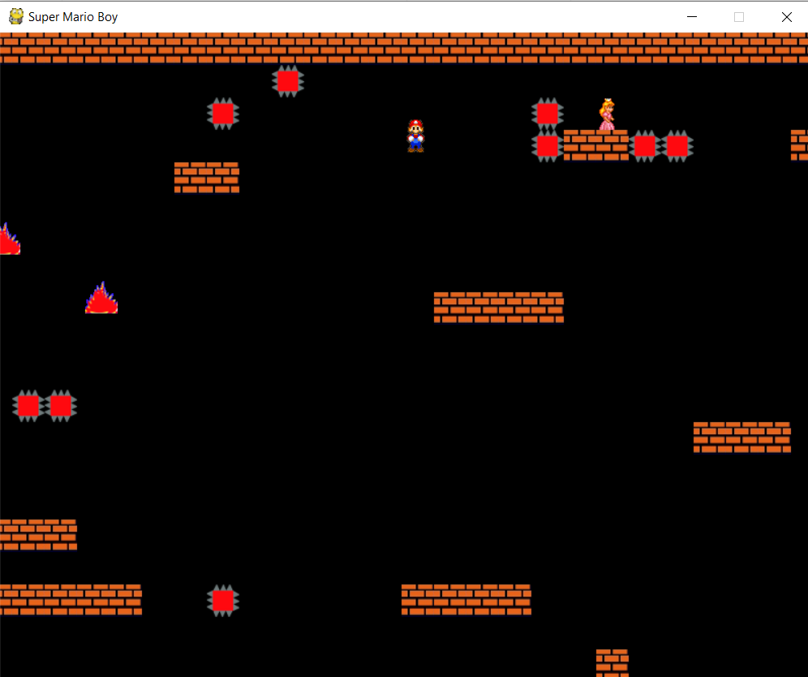
Рисунок 4.6 – Гравець після стикання з телепортом

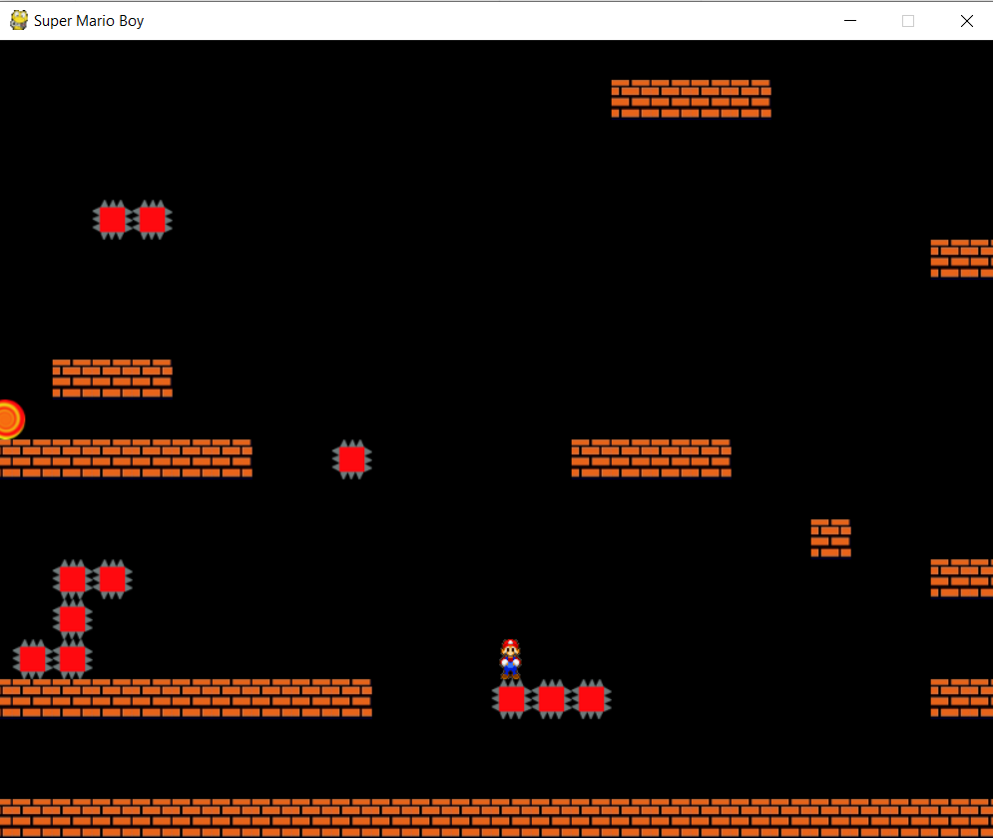Рисунок 4.7 – Гравець стикається з шипом 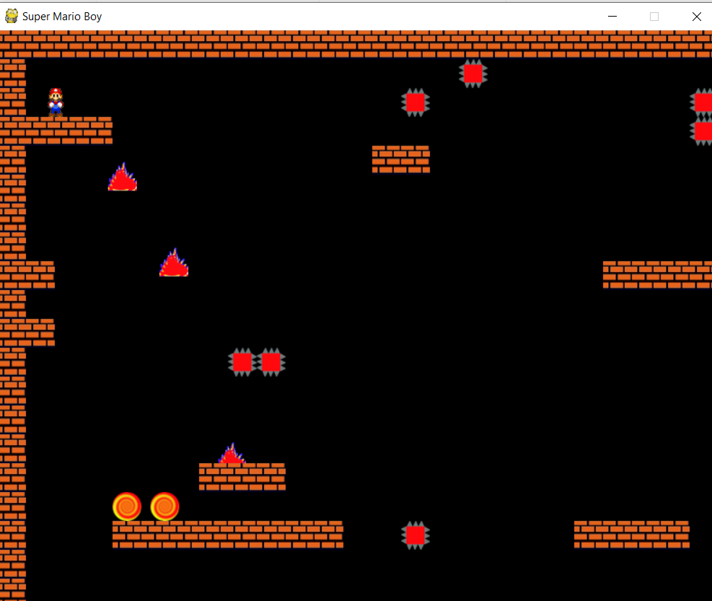
Рисунок 4.8 – Гравець відправляється на початок

ВИСНОВКИ

Даний курсовий проект був присвячений розробці гри Mario.
У першому розділі було проведено огляд існуючих жанрів відеоігор
У другому розділі було розглянуто історію гри та як писати платформери на мові Python. Крім цього було розроблено блок-схему до гри.
У третьому розділі було обґрунтовано мову програмування. Крім цього описано обґрунтування середовища розробки і його особливості, в якому розроблялась програма.
У четвертому розділі було оцінено складність алгоритму та проведене тестування програми.
Отже, мета курсового проекту досягнена.

СПИСОК ВИКОРИСТАНИХ ДЖЕРЕЛ
1. Дунець Р. Б. Арифметичні основи комп’ютерної техніки / Р. Б. Дунець, О. Т. Кудрявцев. – Львів : Ліга-Прес, 2006. – 142 с.
2. Довгалець С. М. Алгоритмічні мови та програмування. Частина 1. Основи інформатики та комп’ютерної техніки. Навчальний посібник / С. М. Довгалець, Р. В. Маслій. – Вінниця : ВНТУ, 2009. – 116 с.
3. Кравчук А. И. Сборник лабораторных работ с примерами решения задач по алгоритмизации и программированию на языке Си : Учебно-методическое пособие для студентов высших технических учебных заведений / А. И. Кравчук, А. C. Кравчук. – Мн. : Технопринт, 2002. – 111 с.
4. Яковенко А. Основи програмування: методичні вказівки до виконання комп’ютерних практикумів з дисципліни "Основи програмування". Основи програмування мовою Python / А. В. Яковенко. − Київ : НТУУ "КПІ ім. І. Сікорського", 2017. − 87 с.
5. Язык программирования Python / Г. Россум, Ф. Л. Дж. Дрейк, Д. С. Откидач та ін. 2001. – 454 с.
6. Бизли Д. Python. Подробный справочник / Д. Бизли. – СПб. : Символ-Плюс, 2010. – 864 с.
7. Хахаев И. А. Python. Практикум по алгоритмизации и программированию на Python / И. А. Хахаев. – М. : Альт Линукс, 2010. – 126 с.
8. Любанович Б. Python. Простой Python. Современный стиль программирования / Б. Любанович. – СПб. : Питер, 2016. – 480 с.
9. Федоров Д. Ю. Основы программирования на примере языка Python : учеб.пособие / Д. Ю. Федоров. – СПб. : Питер, 2016. – 176 с.
10. Лутц М. Изучаем Python, 4-е издание / М. Лутц. – СПб. : Символ-Плюс, 2011. – 1280 с.
11. Доусон М. Программируем на Python / М. Доусон. – СПб. : Питер, 2014. – 416 с.

ДОДАТКИ

ДОДАТОК А
(обов’язковий)
ВНТУ
ЗАТВЕРДЖУЮ
Зав. каф. КН,
д.т.н., проф.Яровий А.А.
“__” __________ 2020 р.

ТЕХНІЧНЕ ЗАВДАННЯ
на курсове проектування
КОМП’ЮТЕРНА ГРА MARIO
08-22.ТРСПО.008.01.00.000 ТЗ

Керівник: к.т.н., ст. викл.
Барабан С. В.
Виконала: ст. гр. 1КН-19б
Завальнюк Я. Є.

Вінниця 2020
1 Найменування і область застосування
Найменування – КОМП’ЮТЕРНА ГРА MARIO
Область застосування: застосовується у навчальних цілях.

2 Основа для розробки:
- робочий навчальний план дисципліни «Алгоритмізація та програмування»;
- індивідуальне завдання на курсовий проект з дисципліни, туторіали, гайди, та інші технічні матеріали до написання програм та тестування програм.
3 Мета та експлуатаційне призначення:
а) мета – отримання практичних навичок проектування, розробки та програмування гри Mario;
б) призначення розробки – навчальний курсовий проект з дисципліни «Алгоритмізація та програмування».

4 Джерела розробки:
4.1.Язык программирования Python / Г. Россум, Ф. Л. Дж. Дрейк, Д. С. Откидач та ін. 2001. – 454 с.
4.2.Бизли Д. Python. Подробный справочник / Д. Бизли. – СПб. : Символ-Плюс, 2010. – 864 с.
4.3.Хахаев И. А. Python. Практикум по алгоритмизации и программированию на Python / И. А. Хахаев. – М. : Альт Линукс, 2010. – 126 с.
4.4.Любанович Б. Python. Простой Python. Современный стиль программирования / Б. Любанович. – СПб. : Питер, 2016. – 480 с.
5. Параметри програми
5.1 Склад програми і вимоги до середовища
Програма складатиметься з двох модулів.
Вимоги до середовища: повинне працювати під ОС сімейства Windows:
– процесор будь-який 64 або 32 біт;
– оперативна пам'ять 1Гб;
– місце на диску 50 МБ;
– встановнений Python3.
5.2 Показники призначення
5.2.1 Варіанти виконання
Програма виконується у одному режимі.
5.3 Вимоги до надійності:
Програма повинна нормально функціонувати при безперебійній роботі ПК. Програма повинна забезпечувати коректну обробку виняткових ситуацій. Час відновлення після відмови, не пов’язаною з роботою програми, повинен складатися із: часу перезапуску користувачем операційної системи; часу запуску користувачем файлу програми, що виконується; часу повторного введення або зчитування з носіїв втрачених даних.
5.4 Вимоги до рівня уніфікації і стандартизації.
Вимог до рівня уніфікації і стандартизації немає.
5.5 Вимоги до безпеки інформації.
Інформацію, яку потрібно зберігати та захищати у програмі немає.
5.6 Умови експлуатації, вимоги до технічного обслуговуванню.
Вимог до експлуатації та технічного обслуговування немає.
5.7 Вимоги до збереження.
Інформація, яку потрібно зберігати немає.

6. Економічні показники.
Розроблений програмний продукт є безкоштовним.

7. Графічна та текстова документація розробленого пристрою повинна відповідати всім діючим стандартам України: ГОСТ 2.104-68, ГОСТ 2.702-75, ГОСТ 2.704-76, ГОСТ 2.104-68, ГОСТ 2.304-81.

8. Стадії і етапи розробки
8.1. Огляд літературних джерел. Вступна частина.
8.2. Розробка технічного завдання.
8.3. Вибір і обґрунтування алгоритму.
8.4. Проектування програми.
8.5. Розробка програми.
8.6. Розрахунок параметрів і характеристик .
8.7. Виконання графічної частини.
8.8. Доопрацювання зауважень.
8.9. Захист КП.
9 ЕТАПИ КП І ТЕРМІНИ ЇХ ВИКОНАННЯ
Таблиця 1 – Етапи курсового проектування
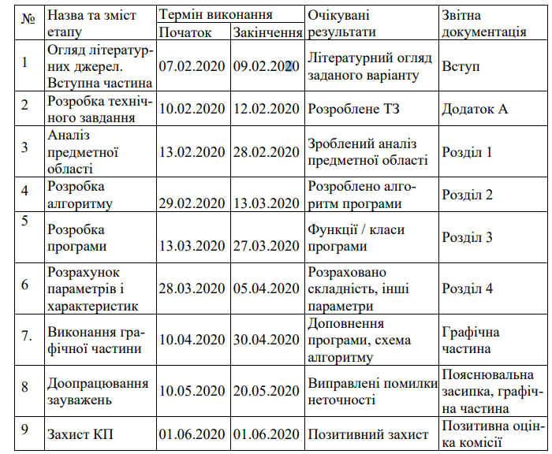

ДОДАТОК Б
Лістинг програмного коду
Python
1) Основна частина
import pygame

from player import *
from blocks import *
from monsters import *

WIN_WIDTH = 800
WIN_HEIGHT = 640
DISPLAY = (WIN_WIDTH, WIN_HEIGHT)
BACKGROUND_COLOR = "#000000"

FILE_DIR = os.path.dirname(__file__)

class Camera(object):
def __init__(self, camera_func, width, height):
self.camera_func = camera_func
self.state = Rect(0, 0, width, height)

def apply(self, target):
return target.rect.move(self.state.topleft)

def update(self, target):
self.state = self.camera_func(self.state, target.rect)

def camera_configure(camera, target_rect):
l, t, _, _ = target_rect
_, _, w, h = camera
l, t = -l+WIN_WIDTH / 2, -t+WIN_HEIGHT / 2

l = min(0, l)
l = max(-(camera.width-WIN_WIDTH), l)
t = max(-(camera.height-WIN_HEIGHT), t)
t = min(0, t)

return Rect(l, t, w, h)

def loadLevel():
global playerX, playerY

levelFile = open('%s/levels/1.txt' % FILE_DIR)
line = " "
commands = []
while line[0] != "/":
line = levelFile.readline()
if line[0] == "[":
while line[0] != "]":
line = levelFile.readline()
if line[0] != "]":
endLine = line.find("|")
level.append(line[0: endLine])

if line[0] != "":
commands = line.split()
if len(commands) > 1:
if commands[0] == "player":
playerX= int(commands[1])
playerY = int(commands[2])
if commands[0] == "portal":
tp = BlockTeleport(int(commands[1]),int(commands[2]),int(commands[3]),int(commands[4]))
entities.add(tp)
platforms.append(tp)
animatedEntities.add(tp)
if commands[0] == "monster":
mn = Monster(int(commands[1]),int(commands[2]),int(commands[3]),int(commands[4]),int(commands[5]),int(commands[6]))
entities.add(mn)
platforms.append(mn)
monsters.add(mn)

def main():
loadLevel()
pygame.init()
screen = pygame.display.set_mode(DISPLAY)
pygame.display.set_caption("Super Mario Boy")
bg = Surface((WIN_WIDTH,WIN_HEIGHT))
bg.fill(Color(BACKGROUND_COLOR))

left = right = False
up = False
running = False

hero = Player(playerX,playerY)
entities.add(hero)

timer = pygame.time.Clock()
x = y = 0
for row in level:
for col in row:
if col == "-":
pf = Platform(x,y)
entities.add(pf)
platforms.append(pf)
if col == "*":
bd = BlockDie(x,y)
entities.add(bd)
platforms.append(bd)
if col == "P":
pr = Princess(x,y)
entities.add(pr)
platforms.append(pr)
animatedEntities.add(pr)

x += PLATFORM_WIDTH
y += PLATFORM_HEIGHT
x = 0

total_level_width = len(level[0])*PLATFORM_WIDTH
total_level_height = len(level)*PLATFORM_HEIGHT

camera = Camera(camera_configure, total_level_width, total_level_height)

while not hero.winner:
timer.tick(60)
for e in pygame.event.get():
if e.type == QUIT:
exit(0)
if e.type == KEYDOWN and e.key == K_UP:
up = True
if e.type == KEYDOWN and e.key == K_LEFT:
left = True
if e.type == KEYDOWN and e.key == K_RIGHT:
right = True
if e.type == KEYDOWN and e.key == K_LSHIFT:
running = True
if e.type == KEYUP and e.key == K_UP:
up = False
if e.type == KEYUP and e.key == K_RIGHT:
right = False
if e.type == KEYUP and e.key == K_LEFT:
left = False
if e.type == KEYUP and e.key == K_LSHIFT:
running = False

screen.blit(bg, (0, 0))

animatedEntities.update()
monsters.update(platforms)
camera.update(hero)
hero.update(left, right, up, running, platforms)
for e in entities:
screen.blit(e.image, camera.apply(e))
pygame.display.update()
level = []
entities = pygame.sprite.Group()
animatedEntities = pygame.sprite.Group()
monsters = pygame.sprite.Group()
platforms = []
if __name__ == "__main__":

main()

2) Блоки до гри
from pygame import *
import os
import pyganim

PLATFORM_WIDTH = 32
PLATFORM_HEIGHT = 32
PLATFORM_COLOR = "#000000"
ICON_DIR = os.path.dirname(__file__)

ANIMATION_BLOCKTELEPORT = [
('%s/blocks/portal2.png' % ICON_DIR),
('%s/blocks/portal1.png' % ICON_DIR)]

ANIMATION_PRINCESS = [
('%s/blocks/princess_l.png' % ICON_DIR),
('%s/blocks/princess_r.png' % ICON_DIR)]

class Platform(sprite.Sprite):
def __init__(self, x, y):
sprite.Sprite.__init__(self)
self.image = Surface((PLATFORM_WIDTH, PLATFORM_HEIGHT))
self.image.fill(Color(PLATFORM_COLOR))
self.image = image.load("%s/blocks/platform.png" % ICON_DIR)
self.image.set_colorkey(Color(PLATFORM_COLOR))
self.rect = Rect(x, y, PLATFORM_WIDTH, PLATFORM_HEIGHT)

class BlockDie(Platform):
def __init__(self, x, y):
Platform.__init__(self, x, y)
self.image = image.load("%s/blocks/dieBlock.png" % ICON_DIR)

class BlockTeleport(Platform):
def __init__(self, x, y, goX,goY):
Platform.__init__(self, x, y)
self.goX = goX # координаты назначения перемещения
self.goY = goY # координаты назначения перемещения
boltAnim = []
for anim in ANIMATION_BLOCKTELEPORT:
boltAnim.append((anim, 0.3))
self.boltAnim = pyganim.PygAnimation(boltAnim)
self.boltAnim.play()

def update(self):
self.image.fill(Color(PLATFORM_COLOR))
self.boltAnim.blit(self.image, (0, 0))

class Princess(Platform):
def __init__(self, x, y):
Platform.__init__(self, x,y)
boltAnim = []
for anim in ANIMATION_PRINCESS:
boltAnim.append((anim, 0.8))
self.boltAnim = pyganim.PygAnimation(boltAnim)
self.boltAnim.play()

def update(self):
self.image.fill(Color(PLATFORM_COLOR))
self.boltAnim.blit(self.image, (0, 0))
3) Гравець
from pygame import *
import pyganim
import os
import blocks
import monsters

MOVE_SPEED = 7
MOVE_EXTRA_SPEED = 2.5
WIDTH = 22
HEIGHT = 32
COLOR = "#888888"
JUMP_POWER = 10
JUMP_EXTRA_POWER = 1
GRAVITY = 0.35
ANIMATION_DELAY = 0.1
ANIMATION_SUPER_SPEED_DELAY = 0.05
ICON_DIR = os.path.dirname(__file__)

ANIMATION_RIGHT = [('%s/mario/r1.png' % ICON_DIR),
('%s/mario/r2.png' % ICON_DIR),
('%s/mario/r3.png' % ICON_DIR),
('%s/mario/r4.png' % ICON_DIR),
('%s/mario/r5.png' % ICON_DIR)]
ANIMATION_LEFT = [('%s/mario/l1.png' % ICON_DIR),
('%s/mario/l2.png' % ICON_DIR),
('%s/mario/l3.png' % ICON_DIR),
('%s/mario/l4.png' % ICON_DIR),
('%s/mario/l5.png' % ICON_DIR)]
ANIMATION_JUMP_LEFT = [('%s/mario/jl.png' % ICON_DIR, 0.1)]
ANIMATION_JUMP_RIGHT = [('%s/mario/jr.png' % ICON_DIR, 0.1)]
ANIMATION_JUMP = [('%s/mario/j.png' % ICON_DIR, 0.1)]
ANIMATION_STAY = [('%s/mario/0.png' % ICON_DIR, 0.1)]

class Player(sprite.Sprite):
def __init__(self, x, y):
sprite.Sprite.__init__(self)
self.xvel = 0
self.startX = x
self.startY = y
self.yvel = 0
self.onGround = False
self.image = Surface((WIDTH,HEIGHT))
self.image.fill(Color(COLOR))
self.rect = Rect(x, y, WIDTH, HEIGHT)
self.image.set_colorkey(Color(COLOR))

boltAnim = []
boltAnimSuperSpeed = []
for anim in ANIMATION_RIGHT:
boltAnim.append((anim, ANIMATION_DELAY))
boltAnimSuperSpeed.append((anim, ANIMATION_SUPER_SPEED_DELAY))
self.boltAnimRight = pyganim.PygAnimation(boltAnim)
self.boltAnimRight.play()
self.boltAnimRightSuperSpeed = pyganim.PygAnimation(boltAnimSuperSpeed)
self.boltAnimRightSuperSpeed.play()

boltAnim = []
boltAnimSuperSpeed = []
for anim in ANIMATION_LEFT:
boltAnim.append((anim, ANIMATION_DELAY))
boltAnimSuperSpeed.append((anim, ANIMATION_SUPER_SPEED_DELAY))
self.boltAnimLeft = pyganim.PygAnimation(boltAnim)
self.boltAnimLeft.play()
self.boltAnimLeftSuperSpeed = pyganim.PygAnimation(boltAnimSuperSpeed)
self.boltAnimLeftSuperSpeed.play()

self.boltAnimStay = pyganim.PygAnimation(ANIMATION_STAY)
self.boltAnimStay.play()
self.boltAnimStay.blit(self.image, (0, 0))

self.boltAnimJumpLeft= pyganim.PygAnimation(ANIMATION_JUMP_LEFT)
self.boltAnimJumpLeft.play()

self.boltAnimJumpRight= pyganim.PygAnimation(ANIMATION_JUMP_RIGHT)
self.boltAnimJumpRight.play()

self.boltAnimJump= pyganim.PygAnimation(ANIMATION_JUMP)
self.boltAnimJump.play()
self.winner = False

def update(self, left, right, up, running, platforms):

if up:
if self.onGround:
self.yvel = -JUMP_POWER
if running and (left or right):
self.yvel -= JUMP_EXTRA_POWER
self.image.fill(Color(COLOR))
self.boltAnimJump.blit(self.image, (0, 0))

if left:
self.xvel = -MOVE_SPEED
self.image.fill(Color(COLOR))
if running:
self.xvel-=MOVE_EXTRA_SPEED
if not up:
self.boltAnimLeftSuperSpeed.blit(self.image, (0, 0))
else:
if not up:
self.boltAnimLeft.blit(self.image, (0, 0))
if up:
self.boltAnimJumpLeft.blit(self.image, (0, 0))

if right:
self.xvel = MOVE_SPEED
self.image.fill(Color(COLOR))
if running:
self.xvel+=MOVE_EXTRA_SPEED
if not up:
self.boltAnimRightSuperSpeed.blit(self.image, (0, 0))
else:
if not up:
self.boltAnimRight.blit(self.image, (0, 0))
if up:
self.boltAnimJumpRight.blit(self.image, (0, 0))

if not(left or right):
self.xvel = 0
if not up:
self.image.fill(Color(COLOR))
self.boltAnimStay.blit(self.image, (0, 0))

if not self.onGround:
self.yvel += GRAVITY

self.onGround = False
self.rect.y += self.yvel
self.collide(0, self.yvel, platforms)

self.rect.x += self.xvel
self.collide(self.xvel, 0, platforms)

def collide(self, xvel, yvel, platforms):
for p in platforms:
if sprite.collide_rect(self, p):
if isinstance(p, blocks.BlockDie) or isinstance(p, monsters.Monster):
self.die()
elif isinstance(p, blocks.BlockTeleport):
self.teleporting(p.goX, p.goY)
elif isinstance(p, blocks.Princess):
self.winner = True
else:
if xvel > 0:
self.rect.right = p.rect.left

if xvel < 0:
self.rect.left = p.rect.right

if yvel > 0:
self.rect.bottom = p.rect.top
self.onGround = True
self.yvel = 0

if yvel < 0:
self.rect.top = p.rect.bottom
self.yvel = 0

def teleporting(self, goX, goY):
self.rect.x = goX
self.rect.y = goY

def die(self):
time.wait(500)
self.teleporting(self.startX, self.startY)
4) Монстри
from pygame import *
import pyganim
import os

MONSTER_WIDTH = 32
MONSTER_HEIGHT = 32
MONSTER_COLOR = "#2110FF"
ICON_DIR = os.path.dirname(__file__)

ANIMATION_MONSTERHORYSONTAL = [('%s/monsters/fire1.png' % ICON_DIR),
('%s/monsters/fire2.png' % ICON_DIR )]

class Monster(sprite.Sprite):
def __init__(self, x, y, left, up, maxLengthLeft,maxLengthUp):
sprite.Sprite.__init__(self)
self.image = Surface((MONSTER_WIDTH, MONSTER_HEIGHT))
self.image.fill(Color(MONSTER_COLOR))
self.rect = Rect(x, y, MONSTER_WIDTH, MONSTER_HEIGHT)
self.image.set_colorkey(Color(MONSTER_COLOR))
self.startX = x
self.startY = y
self.maxLengthLeft = maxLengthLeft
self.maxLengthUp= maxLengthUp
self.xvel = left
self.yvel = up
boltAnim = []
for anim in ANIMATION_MONSTERHORYSONTAL:
boltAnim.append((anim, 0.3))
self.boltAnim = pyganim.PygAnimation(boltAnim)
self.boltAnim.play()

def update(self, platforms):
self.image.fill(Color(MONSTER_COLOR))
self.boltAnim.blit(self.image, (0, 0))

self.rect.y += self.yvel
self.rect.x += self.xvel

self.collide(platforms)

if (abs(self.startX - self.rect.x) > self.maxLengthLeft):
self.xvel =-self.xvel
if (abs(self.startY - self.rect.y) > self.maxLengthUp):
self.yvel = -self.yvel

def collide(self, platforms):
for p in platforms:
if sprite.collide_rect(self, p) and self != p:
self.xvel = - self.xvel
self.yvel = - self.yvel

